Rysunek z wierszykiem

Miś
Małe kółko jest na górze,
Pod nim drugie, taaakie duże…
W małym kółku oczka małe, pyszczek, uszy… doskonale!
Z tego będzie bury miś
Podpowiada mały Krzyś.
Miś ten łapy ma… i brzuszek…
I puszysty swój kożuszek.
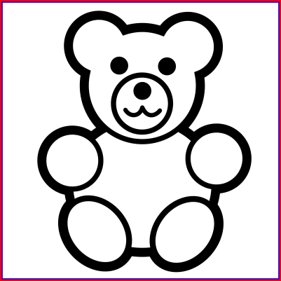

Świneczka

To będzie świneczka, brzuszek ma jak beczka.
Ogon zakręcony, ryjek przytępiony.
Jeszcze tylko uszko, obok oczko małe.
Chrumkające dzieło już skończone prawie!

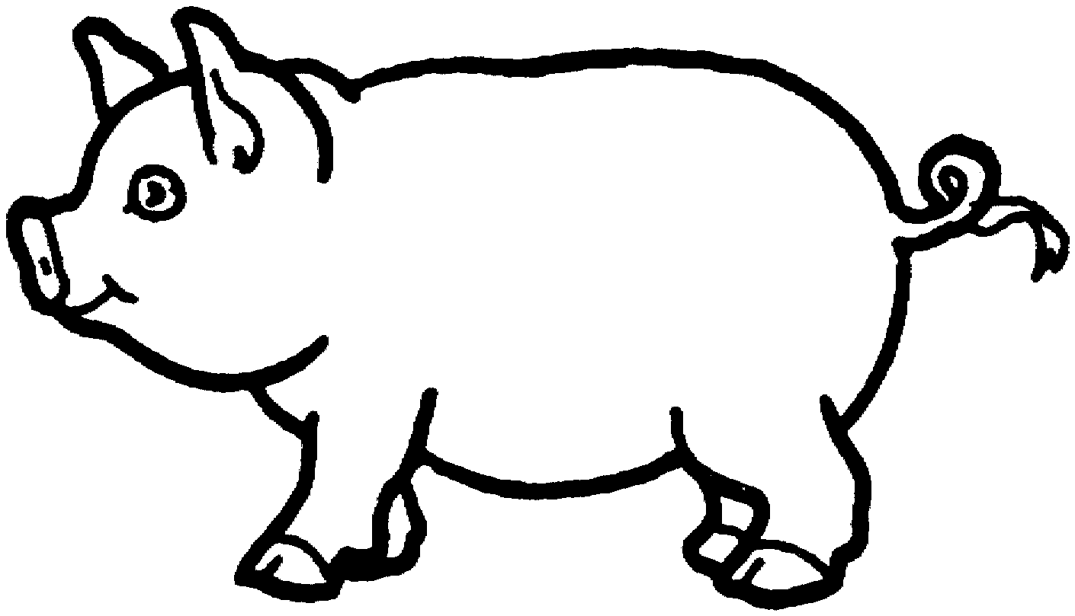

Źródło: Minczakiewicz E.M., Rysowane wierszyki i zagadki

